TAREA 15 JUNIO.

- Observa la imagen.
- Escribe y completa las oraciones en el cuaderno con la respuesta adecuada.
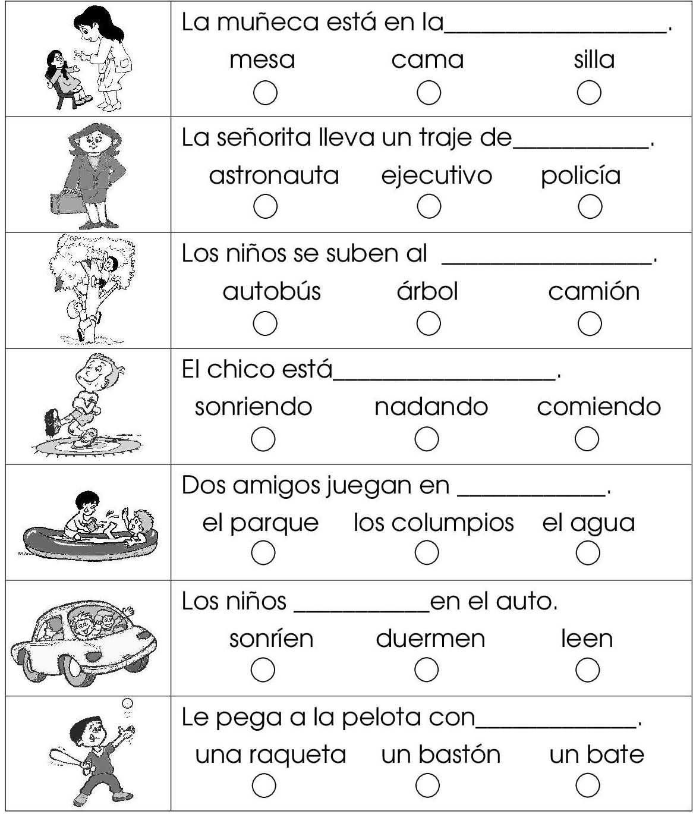
3.Inventa y escribe un cuento, con las palabras: sueño, quiero, campo, casa, vivir, hermana y vacaciones.

